**Внешний Вид:**

Общая Цветовая схема и отличительные детали:

Темно-желтый (темно-золотой), с металлическим.

Обзорные дисплеи на уровне глаз на шлеме, в форме креста, с белым свечением.

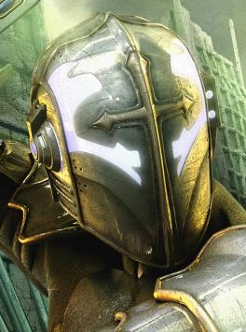

Общее строение костюма (цвет Не черный):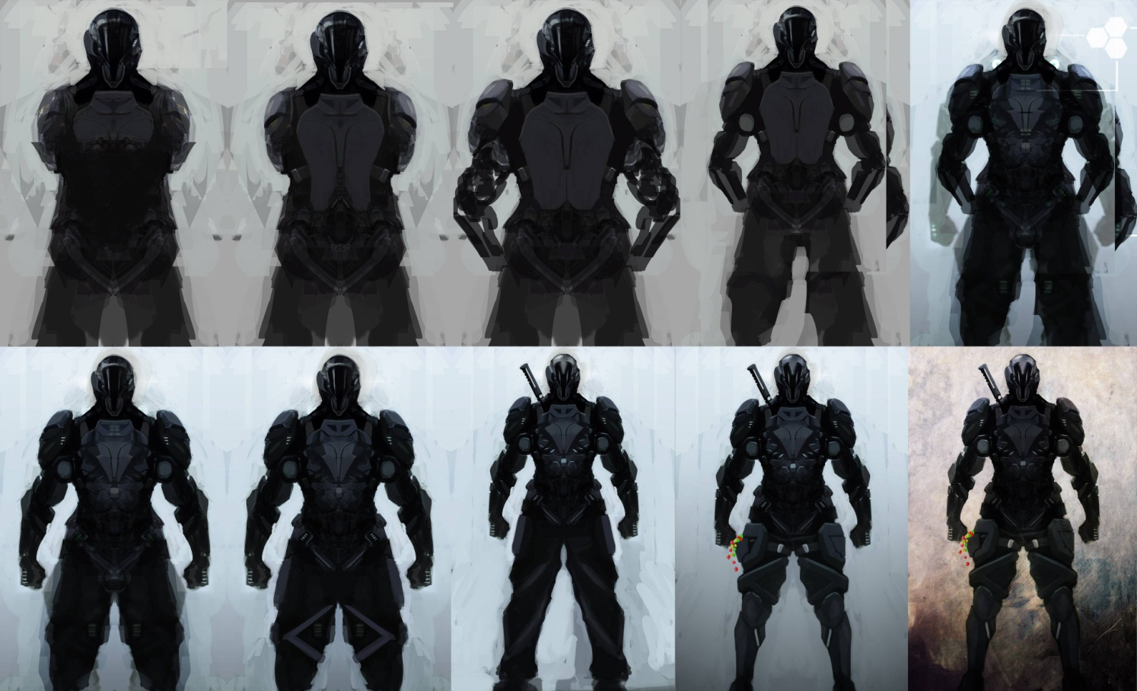

Вооружение:

Меч с отверстием посередине

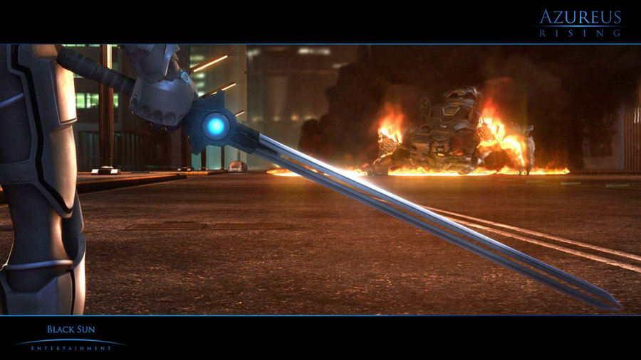

с электромагнитным полем в отверстии

